**Технические методы диагностических исследований и лечебных воздействий**

# **Введение**

В настоящее время в медицине используется большое количество методик физического воздействия на организм человека в целях коррекции его состояния. Каждая из методик имеет собственные физические особенности, которые на собственном, специфическом уровне реализуются при взаимодействии с клеточными системами.

В то же время на организменном, системном уровне реакции на любое физическое воздействие носят неспецифический типовой характер. При чрезмерном действии физического фактора возникает передозировка с последующими отрицательными последствиями, получивших название отрицательные реакций. По времени их возникновения они подразделяются на первичные и вторичные.

Наступление отрицательных реакций рассматривается как нежелательное явление, так как не только имеет отрицательное эмоциональное воздействие на врача и пациента, но также приводит к длительным функциональным расстройствам со стороны вегетативной, сердечно-сосудистой, центральной нервной системы. Поэтому пациенты у которых зарегистрированы отрицательные реакции при лечении не только не получают излечения, но и получают ухудшение своего состояния.

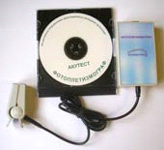

Рисунок 1 - Фотоплетизмограф

# **1. Определение метода**

Плетизмография - диагностический метод графического изучения кровенаполнения тканей в динамике. Плетизмография предоставляет ценную информацию о состоянии периферической гемодинамики.

С помощью плетизмографии выполняется оценка состояния сосудистого тонуса, а привлечение функциональных проб позволяет проводить дифференциальную диагностику между органическими нарушениями и функциональными изменениями периферических сосудов.

К общим возможностям плетизмографии в изучении гемодинамики относятся - измерение артериального и венозного давления, объемного пульса, скорости кровотока, проницаемости капилляров, минутного и систолического объема крови. В отличии от кардиоинтервалографии плетизмография может предоставить информацию не по одному (частота сердечных сокращений), а по нескольким параметрам, важнейшими из которых являются тонус периферических сосудов, частота сердечных сокращений, ударный объем крови.

Как указывал Чернух, в патогенезе большинства заболеваний лежит нарушение микроциркуляции, поэтому ее изучение позволяет осуществить диагностику заболеваний на ранних стадиях, а также предоставляет возможность отслеживать лечебный процесс.

# **Описание объекта исследования**

Гемодинамика - движение крови по сосудам, возникающее вследствие разности гидростатического давления в различных участках кровеносной системы (кровь движется из области высокого давления в область низкого).

Равенство объёмов кровотока

Объём крови, протекающей через поперечное сечение сосуда в единицу времени, называют объёмной скоростью кровотока (мл/мин). Объёмная скорость кровотока через большой и малый круг кровообращения одинакова. Объём кровотока через аорту или лёгочный ствол равен объёму кровотока через суммарное поперечное сечение сосудов на любом отрезке кругов кровообращения.

Движущая сила кровотока

Это разность кровяного давления между проксимальным и дистальным участками сосудистого русла. Давление крови создаётся давлением сердца и зависит от упруго-эластических свойств сосудов.

Поскольку давление в артериальной части кругов кровообращения является пульсирующим в соответствии с фазами работы сердца, для его гемодинамической характеристики принято использовать величину среднего давления (Pср.). Это усреднённое давление, которое обеспечивает такой же эффект движения крови, как и пульсирующее давление. Среднее давление в аорте равно примерно 100 мм рт. ст. Давление в полых венах колеблется около нуля. Таким образом, движущая сила в большом круге кровообращения равна разнице между этими величинами, то есть 100 мм рт. ст. Среднее давление крови в лёгочном стволе менее 20 мм рт. ст., в лёгочных венах близко к нулю - следовательно, движущая сила в малом круге - 20 мм рт. ст., то есть в 5 раз меньше, чем в большом. Равенство объёмов кровотока в большом и малом круге кровообращения при существенно различающейся движущей силе связано с различиями в сопротивлении току крови - в малом круге оно значительно меньше.

**Основные параметры сердечнососудистой системы**

Поперечное сечение сосудов

Наименьшую площадь поперечного сечения всего кровеносного русла имеет аорта - 3-4 см²

Таблица 1 - Параметры сердечнососудистой системы

|  |  |  |  |
| --- | --- | --- | --- |
| Показатель | Аорта | Капилляры | Полые вены |
| Поперечное сечение, см² | 3-4 | 2500-3000 | 6-8 |
| Линейная скорость (средняя), см/с | 20-25 | 0,03-0,05 | 10-15 |
| Давление (среднее), мм рт. ст. | 100 | 30-15 | 6-0 |

Суммарное поперечное сечение ветвей аорты значительно больше, а так как каждая артерия дихотомически делится, то дистальные отделы артериального русла имеют все большую и большую суммарную площадь сечения. Самая большая площадь у капилляров: в большом круге кровообращения она составляет в покое 3000 см². Затем, по мере слияния венул и вен в более крупные сосуды суммарное поперечное сечение уменьшается, и у полых вен оно примерно в 2 раза больше, чем в аорте, - 6-8 см².

Объём крови в кровеносной системе

У взрослого человека примерно 84% всей крови содержится в большом круге кровообращения, 9% - в малом, 7% - в сердце (в конце общей паузы сердца).

Таблица 2 - Объем крови в кровеносной системе

|  |  |
| --- | --- |
| Отдел | Объём крови, % |
| Сердце (в покое) | 7 |
| Аорта и артерии | 14 |
| Капилляры | 6 |
| Вены | 64 |
| Малый круг | 9 |

Скорость кровотока

Скорость кровотока в отдельных капиллярах определяют с помощью биомикроскопии, дополненной кинотелевизионным и другими методами. Среднее время прохождения эритроцита через капиллярбольшого круга кровообращения составляет у человека 2,5 с, в малом круге - 0,3-1 с.

Пульсовая волна - распространяющаяся по аорте и артериям волна повышенного давления, вызванная выбросом крови из левого желудочка в период систолы.

# **Параметры исследования**

В основу плетизмографии заложен принцип изменения объема в измеряемом участке за счет динамического изменения количества крови: объем любого органа складывается из объема составляющих его тканей и крови, его заполняющей. Объем тканей в течении короткого периода времени, затрачиваемого на исследование является постоянной величиной, а объем крови, заполняющий орган постоянно изменяется, динамически повторяя фазы сердечного цикла. Эти изменения объема крови могут быть зарегистрированы с помощью приборов, получивших название плетизмографов. Плетизмограф состоит из плетизморецептора, трансформирующего или усиливающего модуля и регистрирующей аппаратуры.

В зависимости от конструкции плетизмографа и характера сигнала, получаемого при изменении кровенаполнения, различают механическую плетизмографию, при которой обследуемая часть тела заключается в герметически закрывающийся сосуд с твердыми стенками, а колебания объема регистрируются благодаря воздушной или водяной передаче, электроплетизмографию отражающую динамику электропроводимости в зависимости от степени кровенаполнения (она называется также импедансной плетизмографией, реографией, к ее разновидностям относятся транстрахеальная, полисегментарная, электроплетизмография и др.) и фотоэлектрическая плетизмография или фотоплетизмография.

Метод фотоплетизмографии основан на регистрации оптической плотности исследуемой ткани (органа). Исследуемый участок ткани просвечивается инфракрасным светом, который после рассеивания (или отражения, в зависимости от положения оптопары), попадает на фотопреобразователь. Интенсивность света, отраженного или рассеянного исследуемым участком ткани (органа), определяется количеством содержащейся в нем крови.

В общеклинической практике наибольшее распространение получила методика измерения периферического капиллярного кровотока с помощью пальцевой фотоплетизмографии.

При выполнении пальцевой фотоплетизмографии исследуемым органом является концевая фаланга кисти или стопы. Использование концевой фаланги пальца не только удобно для врача и пациента, но и предоставляет наибольшее количество информации за счет того, что в дистальных фалангах пальцев кисти и стопы наиболее интенсивные значения артериального и венозного кровообращения. По данным Clara (1993 г.) на один квадратный сантиметр кожи концевой фаланги кисти руки приходится 500 артерио-венозных анастамозов.

Для сравнения - в проксимальной фаланге артерио-венозных анастамозов насчитывается приблизительно 93. Интенсивность капиллярного кровотока в дистальных фалангах аналогичен капиллярному кровотоку в мозговой ткани (Burch, 1954 г.). Кроме того, в дистальной фаланге небольшое количество мышечной ткани, активно поглощающей инфракрасное излучение.

Использование пальцевой фотоплетизмографии имеет большую диагностическую ценность в оценке проходимости периферических сосудов, быстрой и точной оценки локального капиллярного кровотока.

Пальцевая фотоплетизмография предоставляет в течении короткого периода времени точную и объективную информацию об изменениях параметров кровообращения при воздействии на организм различных физических факторов, что позволяет использовать ее в физиотерапии. Диагностические возможности фотоплетизмографии позволяют прогнозировать оптимальную дозу фактора воздействия и предупреждать отрицательные реакции в результате передозировки воздействующего физического фактора.

На фотоплетизмограммах регистрируются волны первого, второго и третьего порядка. Волны второго и третьего порядка относятся к медленным колебаниям (рис. 1). Волны 1-го порядка относятся к быстрым волнам и соотносятся с пульсом. Они отражают движение объема крови в измеряемой точке во время систолы и диастолы.

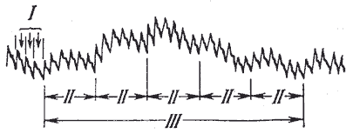

Рисунок 2 - Фотоплетизмограмма

На рисунке представлена фотоплетизмограмма, отражающая волны первого порядка или объемный пульс(I), волны второго порядка (II), совпадающие с дыхательными волнами и волны третьего порядка (III), имеющие период нескольких дыхательных волн.

Отмечен антагонизм между волнами 3 и 2 порядка - на пульсограмме всегда присутствует только один из этих типов.

# **2. Методики клинической фотоплетизмографии**

#### Базовый вариант.

После наложения на дистальную фалангу пальца руки или ноги датчика-прищепки и активации регистрации фотоплетизмограммы в интерфейсной части устройства выполняется последовательное измерение значений объемного пульса в различные фазы исследования воздействия на организм человека изучаемого фактора. Исследование объемного пульса при перемене положения конечности.

В основу методики положено изменение сосудистых артериальных рефлексов при различных положениях конечности - превалирование сосудорасширяющего рефлекса при поднятии конечности вверх, при опускании конечности вниз превалирует сосудосуживающий рефлекс. По данным Sapir (1957) при поднятии руки уменьшается кровенаполнение пальца за счет оттока венозной крови и увеличения объемного пульса за счет увеличения артериального притока. При этом дикротическая волна перемещается на вершину и может совсем исчезнуть; систолическое давление увеличивается.

Эти явления выражаются в изменениях амплитуды пульсовых волн - при развитии сосудосуживающего эффекта амплитуда пульсовых волн нарастает, при развитии сосудорасширяющего эффекта амплитуда пульсовых волн уменьшается. Исследование сосудистых рефлексов с помощью фотоплетизмографии позволяет выявить подвижность механизмов, регулирующих распределение крови, что имеет существенное значение при выявлении локальных капиллярных нарушений и сосудистых заболеваний на уровне всего организма.

#### Окклюзионная фотоплетизмография.

Техника окклюзионной фотоплетизмографии заключается в следующем: на уровне верхней трети плеча накладывается тонометрическая манжета и в нее нагнетается воздух до давления, на 30 мм рт. ст превышающее артериальное давление. Давление в манжете сохраняется в течение 5 минут, затем воздух быстро стравливается. В течении первых 30 секунд в норме возникает пиковое объемной и линейной скорости кровотока, постепенно снижающееся к 3-й минуте.

#### Методика определения артериального давления в плечевой артерии.

Декомпрессионный вариант:

В резиновую манжету, соединенную с манометром, нагнетается воздух до исчезновения периферического пульса. Затем с постоянной скоростью выпускается воздух. Когда давление в манжете соответствует артериальному, объем крови в пальце увеличивается, что проявляется появлением пульсации; когда давление соответствует венозному давлению, объем крови снова уменьшается. По экспериментальным данным методика регистрации артериального давления является наиболее точной и может использоваться при уменьшении.

Компрессионный вариант:

Компрессионный вариант измерения давления выполняется в обратном порядке. Разница между показателями измерений этих вариантов составляет 40 ед. Оба варианта измерения артериального давления на нижней конечности широко используются в флебологии для изучения состояния венозного кровотока.

#### Медикаментозные тесты.

Выполняется с использованием сосудорасширяющих препаратов, например, проба с нитроглицерином у больных стенокардией для изучения толерантности к нитратам.

Учитываемые параметры объемного пульса:

Пульсовая волна состоит из двух компонентов.

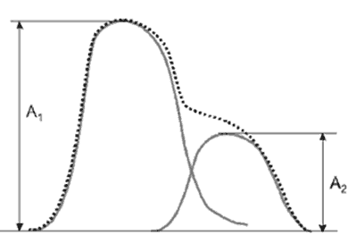

Рисунок 3 - Схематическое изображение пульсовой волны

Первый пик пульсовой волны, соответствующий анакротическому периоду пульсовой волны (А1), образуется в период систолы. Амплитудное значение анакротической фазы носит также название амплитуды пульсовой волны и соответствует ударному объему крови при сердечной выбросе, предоставляя таким образом косвенные сведения о степени инотропного эффекта.

Второй пик пульсовой волны, соответствующий дикротическому периоду пульсовой волны (А2), образуется за счет отражения объема крови от аорты и крупных магистральных сосудов и частично соответствует диастолическому периоду сердечного цикла. Дикротическая фаза предоставляет информацию о тонусе сосудов.

Вершина пульсовой волны соответствует наибольшему объему крови, а ее противолежащая часть - наименьшему объему крови в исследуемом участке ткани. Характер пульсовой волны зависит от эластичности сосудистой стенки, частоты пульса, объема исследуемого участка ткани, ширины просвета сосудов. Считается, что частота и продолжительность пульсовой волны зависит от особенностей работы сердца, а величина и форма ее пиков - от состояния сосудистой стенки.

Изучаемые параметры фотоплетизмограммы группируются по двум признакам:

1. По вертикальной оси изучаются амплитудные характеристики пульсовой волны, соответствующие анакротическому и дикротическому периоду. Несмотря на то, что эти параметры являются относительными, их изучение в динамике предоставляет ценную информацию о силе сосудистой реакции. В этой группе признаков изучаются амплитуда анакротической и дикротической волны, индекс дикротической волны. Последний показатель имеет абсолютное значение и имеет собственные нормативные показатели.

2. По горизонтальной оси изучаются временные характеристики пульсовой волны, предоставляющие информацию о длительности сердечного цикла, соотношении и длительности систолы и диастолы. Эти параметры имеют абсолютные значения и могут сравниваться с существующими нормативными показателями. В этой группе изучаются параметров изучаются длительность анакротической фазы пульсовой волны, длительность дикротической фазы пульсовой волны, длительность фазы изгнания, длительность пульсовой волны, индекс восходящей волны, время наполнения, продолжительность систолической фазы сердечного цикла, продолжительность диастолической фазы сердечного цикла, время отражения пульсовой волны, частота сердечных сокращений.

#### Нормативные значения параметров пульсовой волны:

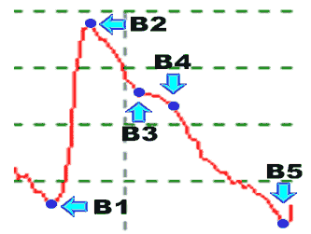

Рисунок 4 - Основные кодирующие точки объемного пульса

Точка В1 соответствует началу периода изгнания систолического периода, точка В2 соответствует моменту максимального расширения сосуда в фазу форсированного изгнания, точка В3 соответствует протодиастолическому периоду, точка В4 соответствует началу диастолы, точка В5 соответствует наступлению конца диастолы и указывает на завершение сердечного цикла.

Амплитудные значения пульсовых волн:

Амплитуда пульсовой волны.

· Измеряется в относительных единицах.

· Значение вертикальной оси

· Вычисляется по формуле: АПВ= В2 - В1

· Нормативных значений не имеет, оценивается в динамике.

Амплитуда дикротической волны.

· Измеряется в относительных единицах.

· Значение вертикальной оси

· Вычисляется по формуле: АДВ= В4 - В5

· В норме составляет 1/2 от величины амплитуды пульсовой волны.

Высота инцизуры.

· Измеряется в относительных единицах.

· Значение вертикальной оси.

· Вычисляется по формуле: ВИ= В3 - В5

· В норме составляет 2/3 от величины амплитуды пульсовой волны.

Индекс дикротической волны.

· Измеряется в процентах.

· Значение вертикальной оси.

· Вычисляется по формуле: ИДВ= (В3 - В5) / (В2 - В1) *100

· Нормативное значение составляет 63 - 73%.

Временные значения пульсовой волны:

Длительность анакротической фазы пульсовой волны.

· Измеряется в секундах.

· Значение горизонтальной оси.

· Вычисляется по формуле: ДАФ= В3 - В1

· Нормативное значение не установлено.

Длительность дикротической фазы пульсовой волны.

· Измеряется в секундах.

· Значение горизонтальной оси.

· Вычисляется по формуле: ДДФ= В5 - В3

· Нормативное значение не установлено.

Длительность фазы изгнания.

· Параметр отражающий диастолическую активность.

· Измеряется в секундах.

· Значение горизонтальной оси.

· Вычисляется по формуле: ДФИ= В5 - В3

· Нормативное значение не установлено.

Длительность пульсовой волны.

· Измеряется в секундах.

· Значение горизонтальной оси.

· Вычисляется по формуле: ДПВ= В5 - В1

Таблица 3 - Нормативные значения по возрастным группам

|  |  |
| --- | --- |
| Возраст, лет | Длительность пульсовой волны, сек |
| 0 - 1 | 0,43 - 0,50 |
| 1 - 3 | 0,50 - 0,57 |
| 3 - 5 | 0,57 - 0,60 |
| 5 - 8 | 0,60 - 0,67 |
| 8 - 10 | 0,67 - 0,70 |
| 10 - 20 | 0,70 - 1,00 |
| 20 - 30 | 1,00 - 0,92 |
| 30 - 40 | 0,92 - 0,88 |
| 40 - 50 | 0,88 - 0,83 |
| 50 - 60 | 0,83 - 0,75 |
| 60 - 70 | 0,75 - 0,71 |
| 80 - 90 | 0,73 - 0,70 |

Индекс восходящей волны.

· Отражает фазу наполнения в систолический период сердечного цикла, соответствует отношению длительности восходящего сегмента анакротической волны к общей длительности пульсовой волны.

· Значение горизонтальной оси.

· На пульсовой волне вычисляется по формуле: ИВВ= (В2 - В1) / (В5 - В1) * 100

· Нормативное значение соответствует 15 - 24%.

Время наполнения.

· Измеряется в секундах.

· Значение горизонтальной оси.

· Соответствует промежутку от начала пульсовой волны до вершины анакротической волны.

· Вычисляется по формуле: ВН= В2 - В1

· Нормативное значение находится в пределах 0.06 - 0.12 сек.

Продолжительность систолической фазы сердечного цикла.

· Измеряется в секундах.

· Значение горизонтальной оси.

· Вычисляется по формуле: ДС= В4 - В1

· Нормативный параметр вычисляемый, равен произведению длительности ДПВ и 0.324.

Продолжительность диастолической фазы сердечного цикла.

· Измеряется в секундах.

· Вычисляется по формуле: ДД= В5 - В4

· В норме равна остатку вычитания длительности систолы от общей продолжительности пульсовой волны.

Время отражения пульсовой волны.

· Измеряется в секундах.

· Соответствует времени расслабления миокарда в протодиастолическую фазу.

· Значение горизонтальной оси. ВОВ= В4 - В2

· Нормативное значение лежит в диапазоне 0,03 - 0,04 сек.

Частота сердечных сокращений.

· Измеряется в ударах в минуту.

· Значение горизонтальной оси.

· Вычисляется по формуле:

· ЧСС= 60/ДПВ.

Таблица 4 - Нормативные значения частоты сердечных сокращений по Кассирскому

|  |  |
| --- | --- |
| Возраст, лет | ЧСС в мин |
| 0 - 1 | 140-120 |
| 1 - 3 | 120-105 |
| 3 - 5 | 105-100 |
| 5 - 8 | 100-90 |
| 8 - 10 | 90-85 |
| 10 - 20 | 85-60 |
| 20 - 30 | 60-65 |
| 30 - 40 | 65-68 |
| 40 - 50 | 68-72 |
| 50 - 60 | 72-80 |
| 60 - 70 | 80-84 |
| 80 - 90 | 82-85 |

# **3. Качественные критерии оценки фотоплетизмограмм**

Перечисленные количественные показатели не предоставляют исчерпывающую информацию о характере пульсовой волны. Немаловажное значение имеет качественная оценка формы пульсовых волн нередко имеющее решающее значение. При анализе формы пульсовых волн привлекаются термины, заимствованные из клинической практики, такие, как pulsus tardus, pulsus celer.

При повышенном периферическом сопротивлении, например, при сочетании атеросклероза и гипертонической болезни, а особенно у больных аортальным стенозом форма пульсовых волн соответствует pulsus tardus: подъем пульсовой волны пологий, неравномерный, вершина смещается к концу систолы («позднее систолическое выпячивание»).

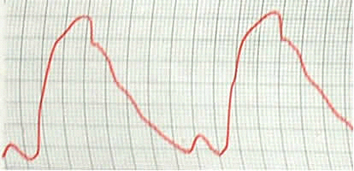

Рисунок 5 - Пульсовые волны типа pulsus tardus при повышенном периферической сопротивлении

При низком периферическом сопротивлении и большом систолическом выбросе, характерном больным с аортальной недостаточностью, пульсовые волны имеют вид pulsus celer:подъем пульсовой волны имеет крутой подъем, быстрое снижение и малозаметную инцизуру. Между локализацией инцизуры, величиной периферического сопротивления и упругим состоянием артерий отмечается определенная зависимость: при пониженной эластичности сосудов инцизура приближается к вершине, а при вазодилятации не выходит за пределы нижней половины пульсовой кривой.

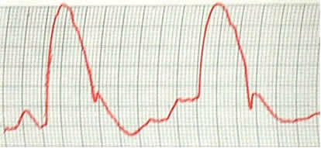

Рисунок 6 - Пульсовые волны типа pulsus celer при пониженном периферическом сопротивлении

Патологические признаки пульсовых волн, указывающие на отклонения общей или локальной гемодинамики.

1. Слабо выражен или слишком высоко поднят дикротический зубец (рисунок 10).

2. На анакроте имеется ступенька (рисунок 9).

. Нисходящая часть пульсовой волны более пологая, по сравнению с восходящим участком (рисунок 8).

. Увеличена длительность анакротической фазы пульсовой волны.

. В близи вершины есть дополнительные волны (симптом «петушиного гребня») (рисунок 7).

При использовании одиночных признаков наиболее информативны (2) и (5), так как у здоровых людей они полностью отсутствуют, частота их проявления 66.7% и 53.3% соответственно. Наиболее значимый для диагностики заболеваний признак (3), его частота встречаемости составляет 86.7%, но в 10% случаев он регистрируется также и у здоровых людей. Для повышения значимости диагностики следует использовать все 5 признаков.

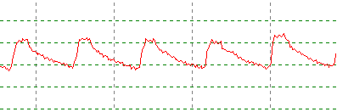

Рисунок 7 - Симптом «петушиного гребня». Симптомы получены в момент избыточного воздействия дозы инфракрасного терапевтического лазера

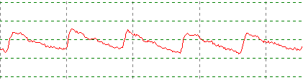

Рисунок 8 - Слабо выраженный дикротический зубец, пологая нисходящая часть пульсовой волны

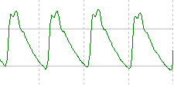

Рисунок 9 - Ступенька на вершине пульсовой волны

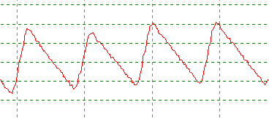

Рисунок 10 - Слабо выраженный и высоко поднятый дикротический зубец

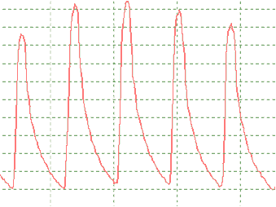

Рисунок 11 - Отсутствие дикротической волны на пульсограмме у больной сахарным диабетом

Кроме того, зарегистрированы следующие патологические отклонения при различных заболеваниях:

· отсутствие дикротического зубца указывает на наличие атеросклероза, гипертонической болезни (рисунок 11);

· различие объемного пульса на руках и ногах может указывать на коарктацию аорты;

· слишком большой объемный пульс - возможно, у больного незаращенный боталлов проток;

· при облитерирующем эндартериите амплитуда пульсовых волн снижена на всех пальцах пораженной конечности;

· при проведении функциональной пробы с переменой положения конечности у больных в начальной фазе облитерирующего эндартериита резко снижен сосудорасширяющий эффект при подъеме ноги (невысокая амплитуда пульсовых волн) и значительно выражен сосудосуживающий эффект при опускании ноги;

· при проведении функциональной пробы с переменой положения конечности у больных с облитерирующим атеросклерозом в стадии субкомпенсации при опускании конечности амплитуда пульсовых волн значительно уменьшается.

#### Половые и возрастные особенности фотоплетизмограмм:

1. В период с 8 до 18 лет амплитуда пульсовой волны имеет тенденцию к увеличению, с 19 до 30 лет стабилизируется, после 50-ти амплитуда пульсовой волны вновь нарастает.

2. По наблюдениям М.К. Осколковой (1967) пульсовые волны у детей отличаются крутым подъемом. Вершина кривой имеет округлые очертания. Инцизура у 72% здоровых детей располагается в верхней или средней трети пульсовой волны, у 28% - в нижней трети пульсовой волны. У абсолютного большинства детей инцизура и начальная диастолическая волна отчетливо выражены.

. Половые различия - у девочек до 16 лет по сравнению с мальчиками, амплитуда пульсовой волны выше.

#### Другие особенности фотоплетизмограмм:

1. Величина объемного пульса не зависит от времени года, но сосудистые реакции легче вызываются в июле и августе (Hetzman 1948).

2. При магнитных бурях, прохождении атмосферных фронтов и других колебаниях погоды возникают большие колебания периферического капиллярного кровообращения, особенно у больных ревматизмом - возрастает количество реакций, указывающих на расширение сосудов. При контрольном измерении во время физиотерапевтических процедур отмечается явное уменьшение неповреждающей дозы физического фактора.

# **4. Аппаратная реализация метода**

Аппаратно-программный комплекс «Акутест FPG» позволяет методом фотоплетизмографии оценивать адаптационные резервы организма и подбирать оптимальную дозировку различных факторов терапевтического воздействия.

Попытки эмпирического определения дозы для каждого вида воздействия не разрешают проблему, так как каждый пациент обладает собственным набором адаптационных реакций, определяемым не только возрастом, полом, продолжительностью и тяжестью его заболеваний, но также и неучитываемыми факторами, например, наличием метеолабильности или чрезмерной нагрузкой на работе. Попытки прогнозирования реакции пациента на какое-либо физическое воздействие также малорезультативны по вышеперечисленным причинам.

Вследствии этого каждый врач сталкивается с подчас неожиданными для него отрицательными реакциями при проведении лечения. Практика показывает, что отрицательные реакции формируются во время проведения сеанса лечения при получении организмом критической для его адаптационных систем дозой (силой, продолжительностью воздействия). Поэтому, для предупреждения отрицательных реакций необходима комплексная методика, ключевую позицию в которой занимает система мониторингового контроля состояния организма во время выполнения сеанса.

В качестве этой системы наиболее целостно подходит методика пальцевой фотоплетизмографии. Плетизмография (в то числе фотоплетизмография) активно использовалась в отечественной медицине до начала 70-х годов прошлого столетия и была незаслуженно забыта, в немалой степени за счет технического несовершенства применяемых устройств. Использование в настоящее время цифровых технологий, большая распространенность и относительно невысокая стоимость персональных компьютеров открывает новые перспективы в использовании этой методики, что и послужило основанием для создания этого устройства и его научно-практического обоснования с разработкой основных критериев определения оптимальных доз воздействия физического фактора.

Устройство апробировано при проведении низкоинтенсивной лазеротерапии. В результате его использования достигнуты ощутимые результаты: отрицательные реакции при проведении курсового лазеролечения полностью отсутствовали (при исходных значениях 15,1% по результатам собственных исследований).

Аппаратно-программный комплекс «Акутест FPG» состоит из следующих блоков:

1. регистрирующего блока, имеющего источник инфракрасного некогерентного света и фотоприемное устройство;

2. блока оцифровки полученных данных, имеющего связь с компьютером через USB - порт;

. интерфейсная часть (программа), регистрирующая графические изменения пульсовой волны в режиме реального времени.

Программа состоит из трех модулей:

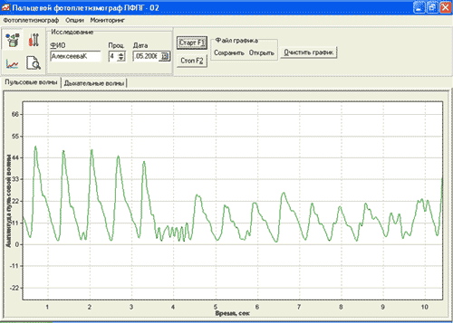

Рисунок 12 - Интерфейс программы

. Модуля записи фотоплетизмограмм. В нем реализованы возможности выполнения сохранения и последующей загрузки записанных фотоплетизмограмм, программные возможности изменения чувствительности фотоплетизмографа, регистрации мгновенных значений частоты сердечных сокращений и общего времени записи фотоплетизмограммы, удобный просмотр фотоплетизмограммы в любом направлении. Реализована возможность регистрации волн второго и третьего порядка на странице «Дыхательные волны». В модуле реализована возможность определения вегетативной реактивности с помощью визуального цветового теста Картелишева-Малиновского.

. Модуля расчета параметров пульсовых волн. Возможности программы распространяются на автоматическое определение частоты сердечных сокращений и амплитудных значений.

Во время выполнения расчета изучаемые параметры доступны для просмотра, копирования и сохранения. Результаты по окончании измерений сохраняются в файлах внутреннего формата.

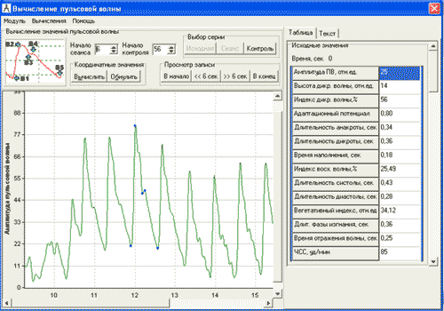

Рисунок 13 - Визуальный цифровой тест Картелишева-Малиновского

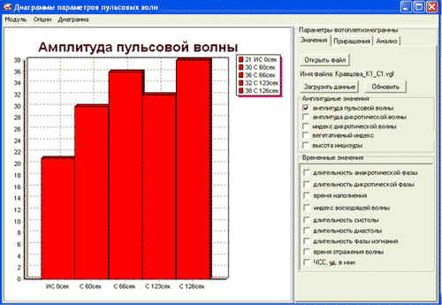

Рисунок 14 - Гистограмма амплитуды пульсовой волны

. Модуль статистического анализа параметров пульсовой волны. После загрузки служебных файлов, полученных в модуле расчета пульсовых волн пользователь получает доступ к изучению десяти рассчитываемых параметров пульсовых волн. В программе реализована возможность печати графиков, копирования их буфер обмена и сохранения в формате *.bmp. В пункте меню «Дополнения» создан дополнительный модуль создания диаграмм со свободным вводом собственных значений.

#### Общие требования к выполнению фотоплетизмографии:

1. Стабильная температура комфорта в помещении 19-23 град. При температуре 15-17 град развивается спазм артериол, объемный пульс едва заметен. По замечанию Burton (1957) общее тепловое состояние всего организма оказывает влияние на сосудистые реакции.

2. После выполнения измерения артериального давления на стороне измерения необходимо выдержать паузу в течении 10-15 минут для восстановления капиллярного кровотока.

. Датчик в момент измерения необходимо предохранять от попадания прямых солнечных лучей и сильных источников света.

. Наиболее удобное измерение в положении лежа или сидя в расслабленном состоянии.

. Во время измерений больной должен быть спокоен. Конечность, на которую наложен датчик-прищепка должна быть неподвижна для исключения мышечных движений, вызывающих появление артефактов в момент исследования.

. Испытуемому нужно дать возможность адаптироваться к обстановке и аппаратуре.

## **Заключение**

Прогнозирование состояний на грани нормы и патологии является комплексной медико-биологической проблемой. Метод фотоплетизмографии предназначен для прогностического обследования человека в профилактической медицине. Особенно важным являются решение проблемы определения состояния предболезни и осуществления ранней диагностики заболеваний. Донозологические состояния находятся между состояниями здоровья, с одной стороны, и состояниями патологии, с другой стороны. Это состояние не есть здоровье, и не есть болезнь. В этом состоянии находится большинство людей, которое длится, иногда, годами. Из этого состояния проистекают все болезни. Люди в этом состоянии работают менее эффективно, чем явно здоровые, в состоянии нормы. Снижение числа людей, находящихся в пограничной **с** патологией состоянии, - это сверхзадача медицинской и биологической науки.

# **Список источников**

коррекция организм плетизмография диагностический

1. I LAB информационный портал по вопросам биомедицинской инженерии _ilab.xmedtest.net [Электронный ресурс] - Режим доступа: http://ilab.xmedtest.net

. Мир здоровья mir-zdorovya.com

. Резонанс. Научно-практическая лаборатория www.npl-rez.ru